
Sårstell etter hudkirurgi

Sårstell, bandasje, dusjing
- Plaster (micropore/scanpore) som ligger rett mot såret, kan gjerne sitte på til stingene tas. Hvis det blir gjennomtrukket av blod bør det skiftes før.
- Er det lagt på en tykkere absorberende bandasje oppå plasteret, kan denne fjernes dagen etter inngrepet.
- Hold såret tørt de første 24 timene. Etter dette kan du dusje som vanlig.
- Det anbefales ikke bading i basseng før stingene er fjernet.
Smerter/ubehag
- Bedøvelsen varer 1-2 timer etter inngrepet.
- Dersom behov for smertestillende anbefales Paracetamol.
Fysisk aktivitet
- Såret bør ikke utsettes for unødig strekk og slag de første 2-3 ukene.
Unngå derfor hard fysisk aktivitet.
Tegn på infeksjon
- Dersom smertene øker 2-3 dager etter operasjonen, kan det være tegn på infeksjon.
- Andre tegn på infeksjon er:
- rødhet og hevelse rundt noen av stingene eller rundt sårkant
- gult puss
- lokal varme ved såret
- Ved tegn på sårinfeksjon anbefales det å kontakte fastlegen, Hudavdelingen eller legevakten utenom åpningstid.
Arrdannelse
- Etter fjerning av sting vil arret bli finest hvis det er tildekket med hudtape (micropore/scanpore). Bruk tapen så lenge arret er rødt, dvs. alt fra 3 til 6 mnd.
- La tapen sitte på 3-4 dager og la huden tørke/lufte seg før du setter på ny.
- Det er viktig å beskytte arret mot sol i denne perioden. Bruker du tape vil den også fungere som solbeskyttelse.
Sting/strips/agraffer
- Sting og evt. agraffer fjernes hos fastlegen din om _____ dager.
- Er det lagt på sårstrips skal disse ligge på til du fjerner stingene.
- Det er sydd med _______ suturer.
- Ved intracutan sutur eller madrassutur, se oppskrift for suturfjerning på baksiden av arket.

Prøvesvar tar imellom 4-8 uker. Vi tar kontakt hvis det er noe som evt. må behandles.

Skulle det dukke opp spørsmål kan du ta kontakt med Hudavdelingen på 51513010 fra kl. 08.00-14.30 mandag til fredag.

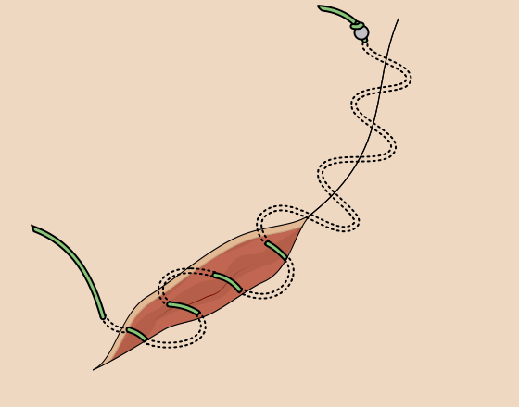

Intracutan sutur

- Klipp av knuten i den ene enden.
- Trekk suturen ut ved å dra i den andre trådenden.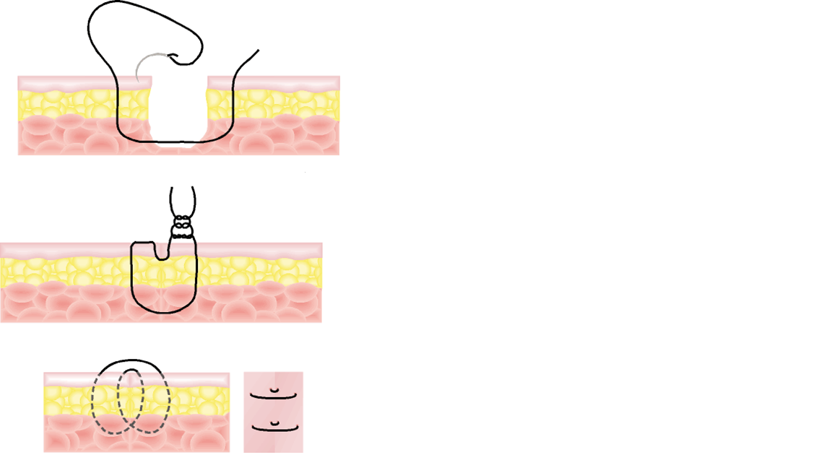

Madrassutur

- Fjernes som et vanlig enkelt-sting.
- Klipp den ene av trådene under trådknuten og trekk suturen ut.

